
Об утверждении регламента государственной услуги "Субсидирование ставок вознаграждения по выдаваемым кредитам банками второго уровня субъектам частного предпринимательства для целей жилищного строительства"
Утративший силу
Постановление акимата города Шымкент от 14 декабря 2018 года № 341. Зарегистрировано Департаментом юстиции города Шымкент 14 декабря 2018 года № 8. Утратило силу постановлением акимата города Шымкент от 23 декабря 2020 года № 810
Сноска. Утратило силу постановлением акимата города Шымкент от 23.12.2020 № 810 (вводится в действие по истечении десяти календарных дней после дня его первого официального опубликования).
В соответствии с пунктами 1 и 3 статьи 16 Закона Республики Казахстан от 15 апреля 2013 года "О государственных услугах" акимат города Шымкент ПОСТАНОВЛЯЕТ:
1. Утвердить прилагаемый регламент государственной услуги "Субсидирование ставок вознаграждения по выдаваемым кредитам банками второго уровня субъектам частного предпринимательства для целей жилищного строительства" согласно к настоящему постановлению;
2. Государственному учреждению "Аппарат aкима города Шымкент" в порядке, установленном законодательными актами Республики Казахстан, обеспечить:
1) государственную регистрацию настоящего постановления в территориальном органе юстиции;
2) в течении десяти календарных дней со дня государственной регистрации настоящего постановления направление его копии в бумажном и электронном виде на казахском и русском языках в Респуликанское государственное предприятие на праве хозяйственного ведения "Республиканский центр правовой информации" для официального опубликования и включения в эталонный контрольный банк нормативных правовых актов Республики Казахстан;
3) в течении десяти календарных дней после государственной регистрации настоящего постановления направление его копии на официальное опубликование в периодические печатные издания, распространяемые на территории города Шымкент;
4) размещение настоящего постановления на интернет-ресурсе акимата города Шымкент после его официального опубликования.
3. Контроль над исполнением настоящего постановления возложить на заместителя акима города Б. Мамыталиева.
4. Настоящее постановление вводится в действие по истечении десяти календарных дней после дня его первого официального опубликования.
Аким города | Г. Абдрахимов
Қ.Нуртай
Н.Ергешбек
Г.Курманбекова
Б.Мамыталиев
Е.Алимкулов
Д.Жумин
Приложение
к постановлению акимата
города Шымкент
от "14" декабря 2018 года
№ 341
1. Регламент государственной услуги "Субсидирование ставок вознаграждения по выдаваемым кредитам банками второго уровня субъектам частного предпринимательства для целей жилищного строительства"
1. Общие положения
1. Государственная услуга "Субсидирование ставок вознаграждения по выдаваемым кредитам банками второго уровня субъектам частного предпринимательства для целей жилищного строительства" (далее – государственная услуга) оказывается в соответствии со стандартом государственной услуги "Субсидирование ставок вознаграждения по выдаваемым кредитам банками второго уровня субъектам частного предпринимательства для целей жилищного строительства" утвержденного приказом Министра по инвестициям и развитию Республики Казахстан от 12 декабря 2017 года № 859 (зарегистрировано в Реестре государственной регистрации нормативных правовых актов за № 16265) (далее - Стандарт), оказывается государственным учреждением "Управление строительства города Шымкент" (далее – услугодатель).
2. Прием заявления и выдача результата оказания государственной услуги осуществляется через канцелярию услугодателя.
Форма оказания государственной услуги: бумажная.
3. Результат оказания государственной услуги – выдача копии протокола регионального координационного совета, либо мотивированный ответ об отказе в оказании государственной услуги в случаях и по основаниям, предусмотренных пунктом 10 настоящего Стандарта.
Форма предоставления результата оказания государственной услуги: бумажная.
2. Описание порядка действий структурных подразделений (работников) услугодателя в процессе оказания государственной услуги
4. Основанием для начала процедуры по оказанию государственной услуги является прием услугодателя от услугополучателя (либо его представителя по доверенности) документов, указанных в пункте 9 Стандарта.
5. Содержание каждой процедуры (действия), входящие в состав процесса оказания государственной услуги, длительность его выполнения:
1) сотрудник канцелярии услугодателя осуществляет прием и регистрацию документов от услугополучателя и передает их руководителю услугодателя в течении 20 (двадцати) минут с момента регистрации;
2) руководитель услугодателя после получения документов определяет ответственного исполнителя услугодателя, в течении 2 (двух) часов накладывает соответствующую визу и передает их ответственному исполнителю;
3) ответственный исполнитель услугодателя обрабатывает представленные документы, в случае соттветствия документов вырабатывает рекомендации по представленным документам, а в случаях представления услугополучателем неполного пакета документов согласно перечню предусмотренному пунктом 9 Стандарта и (или) документов с истекшим сроком действия, услугодатель отказывает в приеме заявления в течение 5 (пяти) рабочего дня;
4) ответственный исполнитель услугодателя вырабатывает документы, формирует вопрос повестки дня, определяет дату, время и место проведения заседания членов регионального координационного совета (далее - РКС) в течении 6(шести) рабочих дней;
5) после определение даты, время и место проведения заседания ответственный исполнитель услугодателя уведомляет членов РКС в течении 1 (одного) рабочего дня о дате, времени и месте проведения заседания;
6) на заседании члены РКС рассматривают и обсуждают представленные документы и по результатам обсуждения в течении 1 (одного) рабочего дня принимают решение о возможности (невозможности) субсидирования;
7) ответственный исполнитель услугодателя (секретарь) готовит проект результата оказания государственной услуги согласно законодательства и направляет документы руководителю услугодателя и членам РКС на подпись, срок подписания результата оказания государственной услуги составляет 1 (один) рабочий день;
8) после подписания протокола руководителем услугодателя и членами РКС ответственный исполнитель услугодателя передает сотруднику канцелярии услугодателя, который выдает услугополучателю (- ям) копию протокола (выписки из протокола) в течении 20 (двадцати) минут.
3. Описание порядка взаимодействия структурных подразделений (работников) услугодателя в процессе оказания государственной услуги
6. Перечень структурных подразделений (работников) услугодателя, которые участвуют в процессе оказания государственной услуги:
1) сотрудник канцелярии услугодателя;
2) члены РКС;
3) руководитель услугодателя;
4) ответственный исполнитель услугодателя.
7. Описание последовательности процедур (действий) между структурными подразделениями (работниками) услугодателя с указанием длительности каждой процедуры (действия) указанного в пункте 5 настоящего Регламента.
4. Описание порядка взаимодействия с Государственной корпорацией "Правительство для граждан" и (или) иными услугодателями, а также порядка использования информационных систем в процессе оказания государственной услуги
8. Государственная услуга через некоммерческое акционерное общество "Государственная корпорация "Правительство для граждан" и веб-портал "электронного правительства" не оказывается.
Приложение к регламенту
государственной услуги
"Субсидирование ставок
вознаграждения по выдаваемым
кредитам банками второго
уровня субъектам частного
предпринимательства для целей
жилищного строительства"
Справочник бизнес-процессов оказания государственной услуги "Субсидирование ставок вознаграждения по выдаваемым кредитам банками второго уровня субъектам частного предпринимательства для целей жилищного строительства"

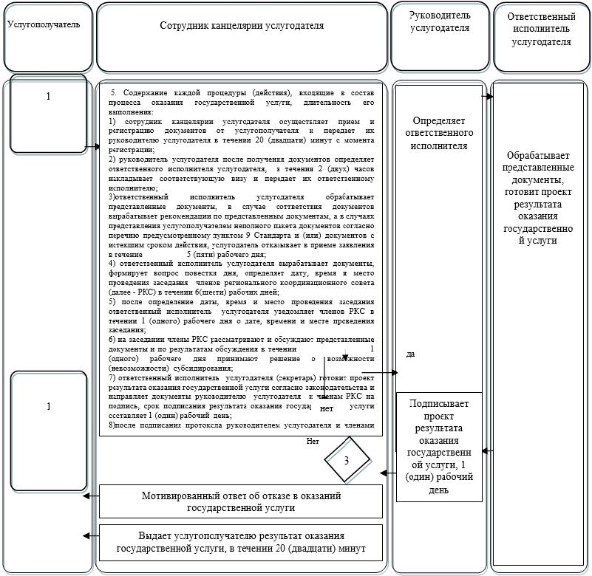

Условные обозначения:

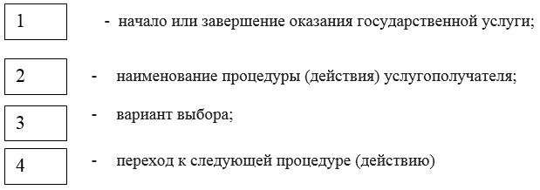

© 2012. РГП на ПХВ «Институт законодательства и правовой информации Республики Казахстан» Министерства юстиции Республики Казахстан

